试卷类型：A
二〇一二年初中学业考试
地 理 试 题
注意事项：
1.本试题分第I卷和第II卷两部分，第I卷1～4页为选择题，50分；第II卷5～8页为非选择题，50分；共100分。考试时间为60分钟。
2.答第I卷前务必将自己的姓名、考号、考试科目涂写在答题卡上。考试结束，试卷和答题卡一并收回。
3.第I卷每题选出答案后，都必须用2B铅笔把答题卡上对应题号的答案标号（ABCD）涂黑。如需改动，必须先用橡皮擦干净，再改涂其他答案。
第I卷 （选择题共50分）
一、选择题：本大题包括25个题，每题只有一个选项符合题目要求。每题2分，共50分。
山脉是地形的骨架，对地理环境其他要素产生很大影响，回答1～3题。
1．主要山脉为南北走向的大洲有①亚洲 ②非洲 ③南美洲 ④北美洲 ⑤欧洲 ⑥大洋洲
A．①②③ B．④⑤⑥ C．①②⑤ D．③④⑥
2．下列地形单元中，位于我国地势第二级阶梯的是
A．华北平原 B．长白山脉 C．云贵高原 D．柴达木盆地
3．秦岭是我国重要的自然地理界线，有关叙述正确的是
①半湿润地区与半干旱地区分界线 ②亚热带与暖温带分界线 ③800毫米等降水量线 ④1月0℃等温线 ⑤南方与北方分界线 ⑥种植业与畜牧业分界线
A．①②③④ B．②③④⑤ C．③④⑤⑥ D．②④⑤⑥
天气气候是影响人们生活的因素之一，每年初夏日照市的人们还穿着长袖衣服的时候，济南地区已经开始穿短袖了，同种花卉在济南的开放时间也早于日照。回答4～6题。
4．产生上述差别的原因可能是日照与济南
A．风俗差异 B．经济差异
C．海陆差异 D．纬度差异
5．日照市的气候类型是
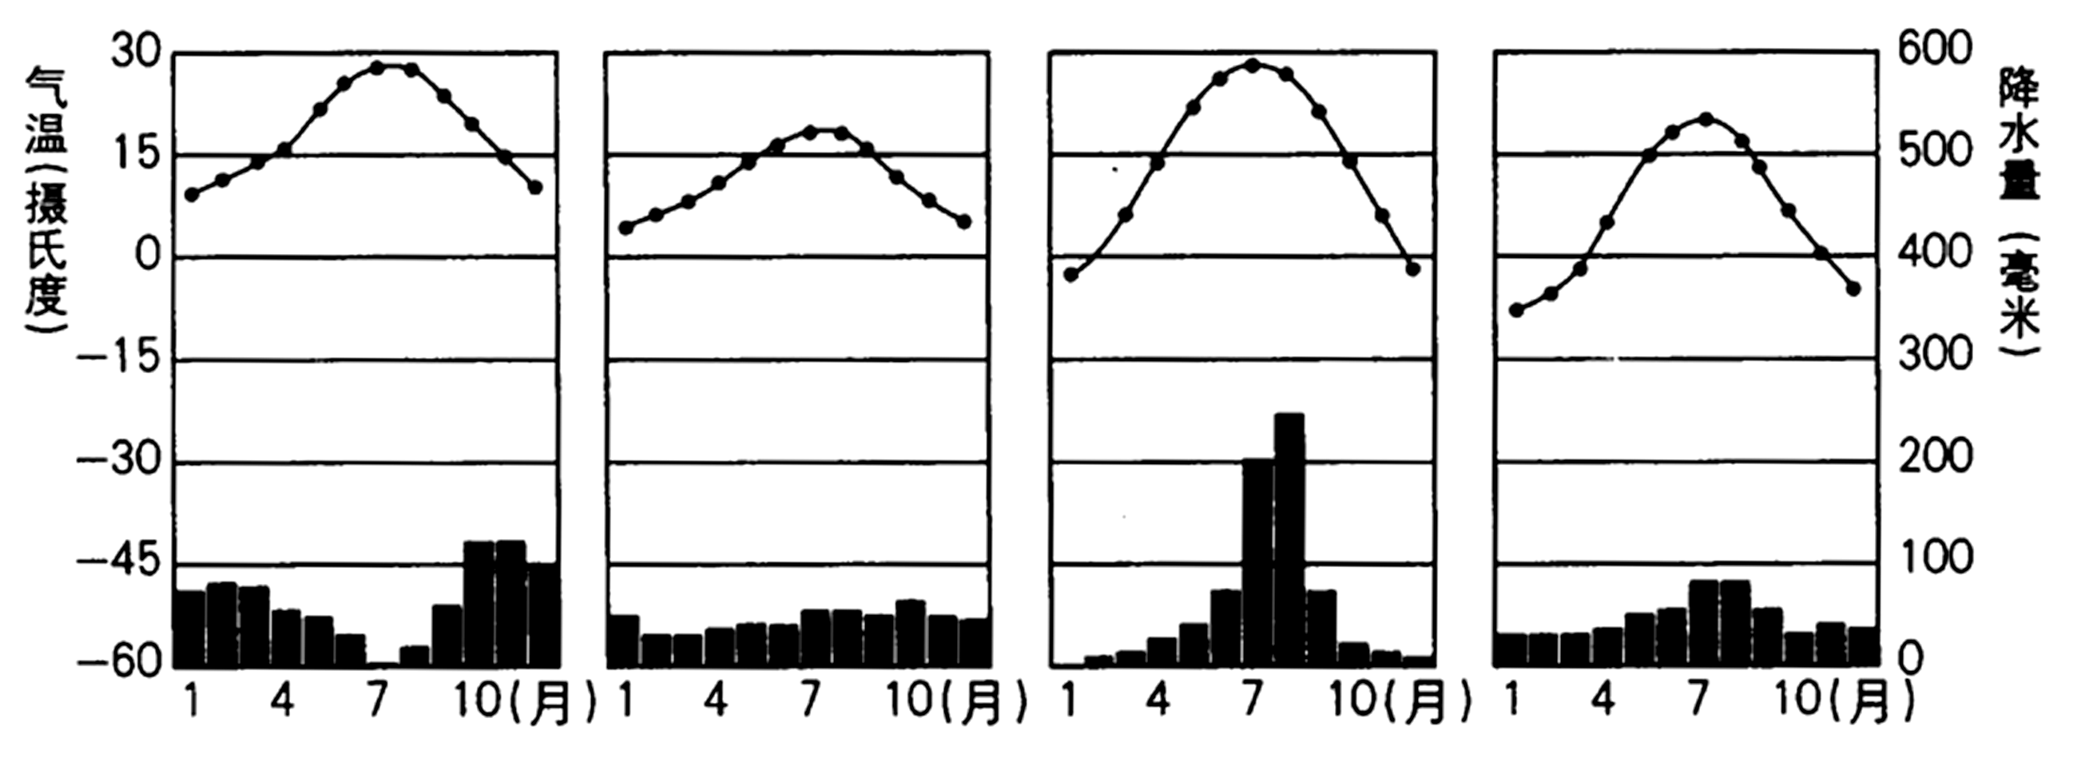

6．下列天气符号表示的天气适合凉晒衣物的是

A B C D
下面为我国四幅省区轮廓图，读图回答7～8题。
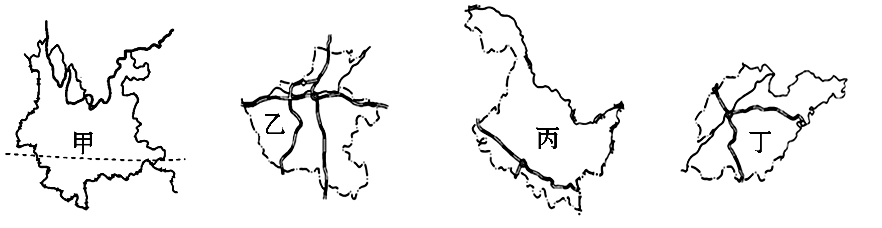
7．四省区名称依次排列正确的是
A．云南、河南、黑龙江、山东 B．云南、广西、黑龙江、吉林
C．黑龙江、湖南、湖北、云南 D．云南、山东、四川、黑龙江
8．丙省是我国的边疆省区，下列叙述正确的是
A．水热条件优越，大米质优价廉，深受人们的喜爱
B．位于第三级阶梯，地形以平原、丘陵为主
C．是我国位置最北和最东的省区
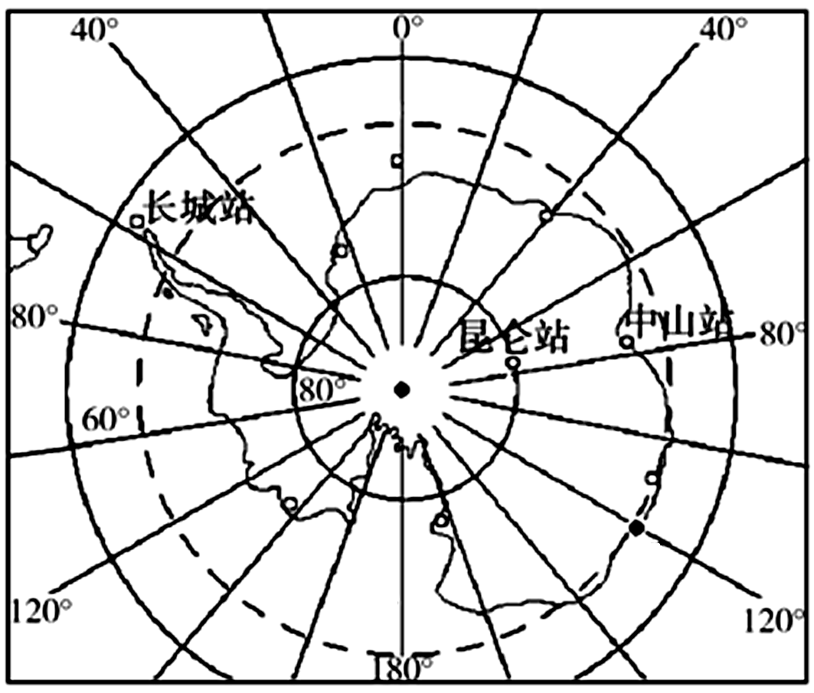
D．北部河流水量丰富，内河航运发达
南极大陆是神奇而神秘的大陆，存在许多大自然的奥秘，读南极地区图，回答9～10题。
9．有关我国在南极洲三个科学考察站的叙述,正确的是
A．长城站位于中山站的东南方向
B．6月22日，昆仑站极昼最长
C．长城站位于西半球，中山站位于东半球
D．三个考察站都建在南极大陆上
10．在世界各国土地资源极其宝贵的今天，南极大陆却无人定居。不属于主要原因的是
A．寒冷干燥 B．世界“风库”
C．污染严重 D．冰雪覆盖
读四国人口、面积表格， 结合学过知识回答11～14题。
 | 甲 | 乙 | 丙 | 丁
人口 | 3.04亿 | 1．44亿 | 7900万 | 1．27亿
面积(km²) | 930万 | 1700万 | 35万 | 37．7万
11．四国中人口密度最小的是
A．甲 B．乙 C．丙 D．丁
12．甲乙丙丁四国排序正确的是
A．美国、俄罗斯、德国、日本 B．俄罗斯、德国、日本、美国
C．德国、俄罗斯、日本、美国 D．日本、德国、俄罗斯、美国
13．日本工业集中分布在“三湾一海”地区，其主要原因是
A．地形平坦，水源充足 B．气候条件优越
C．接近原料、燃料产地 D．便于原料进口和产品输出
14．美国是一个移民国家，下列说法符合美国国情的是
A．种族构成复杂，主要人种为白种人
B．原有居民印第安人为黑色人种
C．各种族之间一律平等，不存在种族歧视问题
D．以英语为主，多信仰伊斯兰教

15．下面是田小飞同学在学习中从网上收集到的一些精美图片，其中属于俄罗斯的是
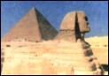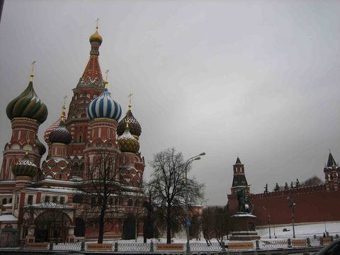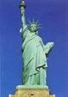
A B C D
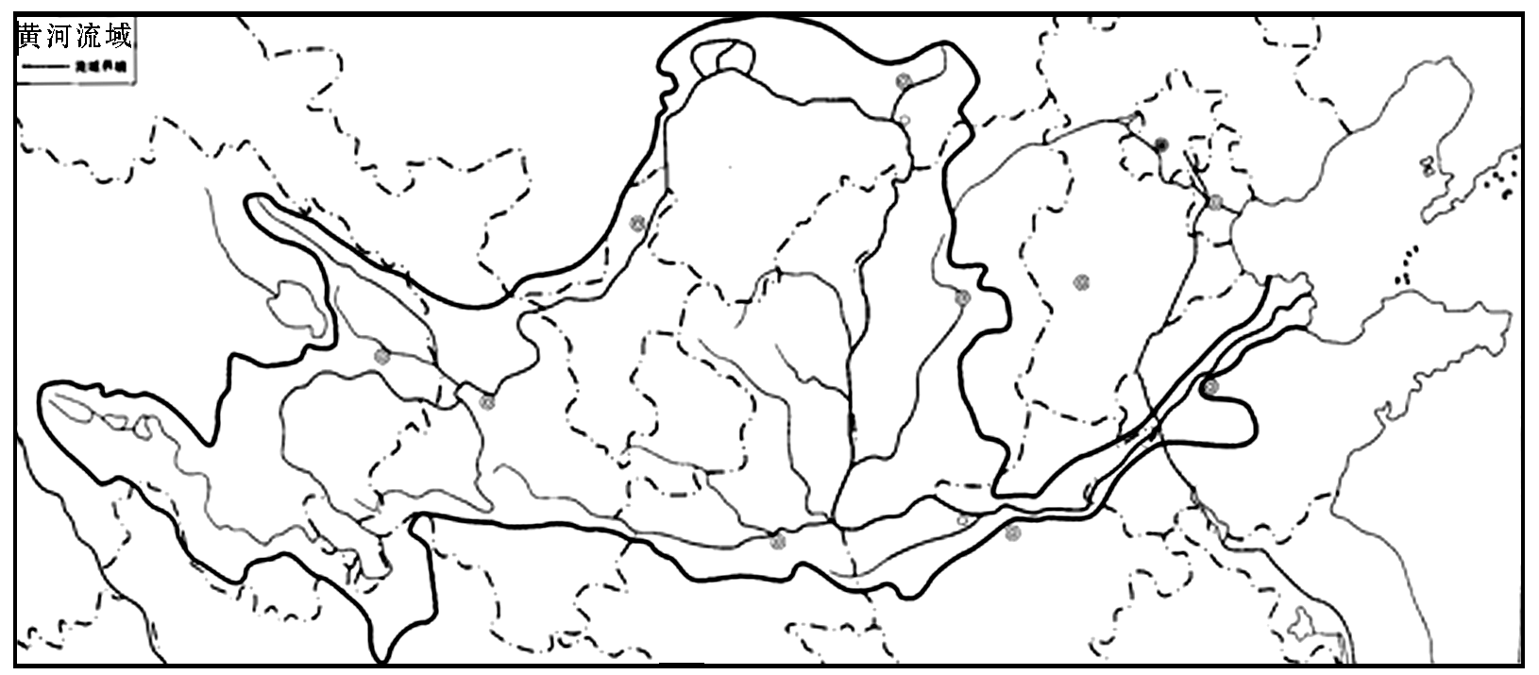
黄河是中华民族的母亲河，为中华民族的生存和发展做出巨大贡献。回答16～17题。
16．有关黄河概况的叙述，正确的是
A．发源于青藏高原，注入黄海 B．流经了我国地势三级阶梯
C．下游水量大，水能资源丰富 D．干流水量从源头持续增大
17．.关于中游地区的叙述，正确的是
A．地势平坦，土层深厚 B．梯田广布，是重要的商品粮基地
C．支流众多，没有结冰期 D．水土流失严重，生态环境脆弱
国家之间既有相同点，也有差异性，读下面三个国家轮廓图，回答18～19题。
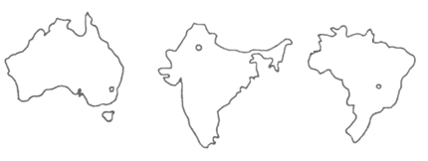
18．三个国家相同的自然地理特点是
A．以终年高温的气候为主 B．高原山地为主，平原面积狭小
C．都有水量丰富的世界著名大河 D．都是热带雨林集中分布区
19．三个国家相同的人文地理特点是
A．首都是本国最大的城市 B．羊毛、小麦、牛肉等农产品出口国
C．混血人种为主的移民国家 D．利用本国铁矿资源发展钢铁工业
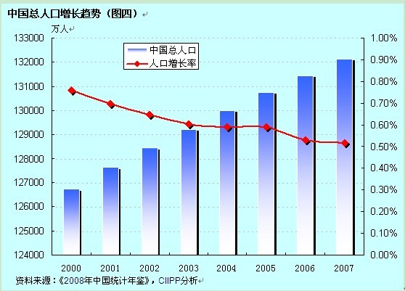
20．读中国总人口增长趋势图，正确的是
A．人口增长率升高，人口总数增加
B．人口增长率升高，人口总数减少
C．人口增长率降低，人口总数减少
D．人口增长率降低，人口总数增加

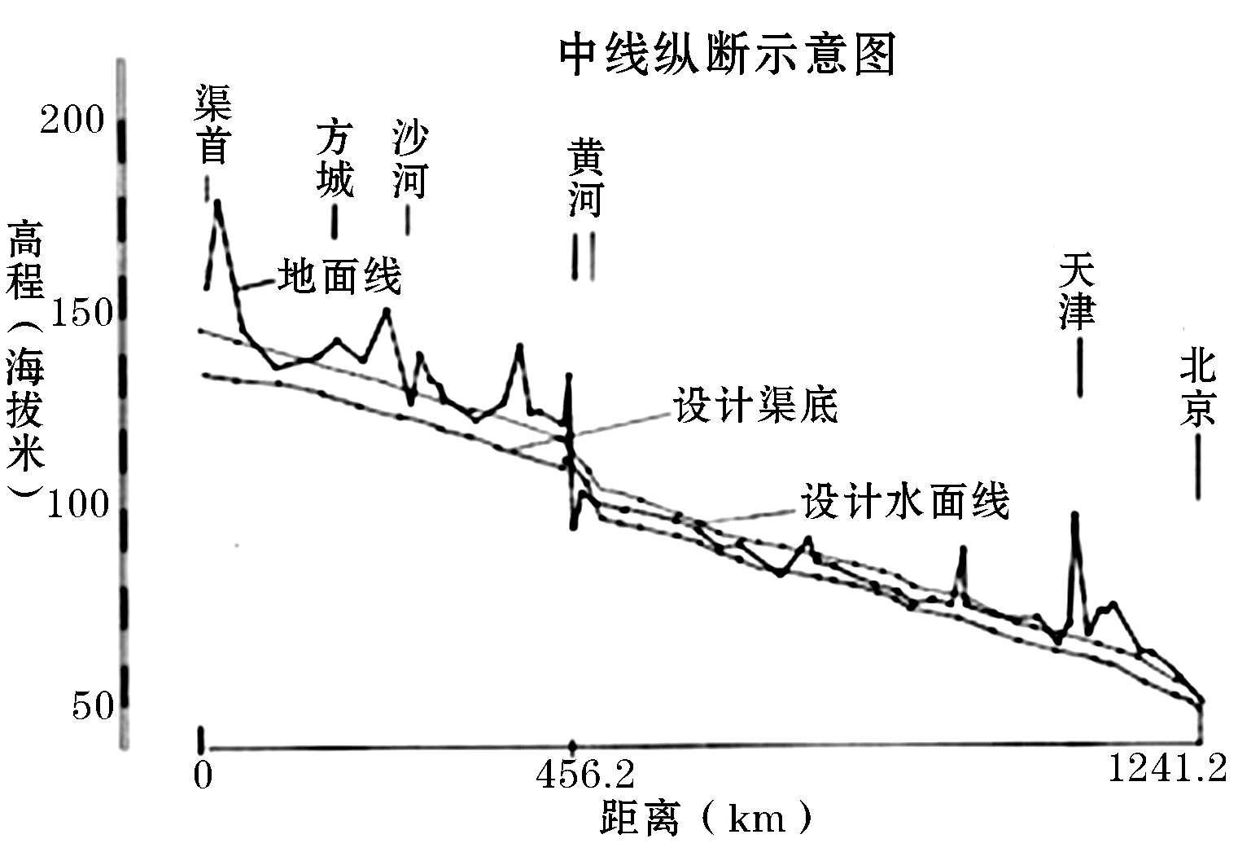
南水北调工程是为了解决北京、天津等北方地区水资源短缺问题，读南水北调中线断面示意图，回答21～22题。
21．有关输水线路经过地区正确的叙述
A．沿线地形以山地为主
B．主要经过少数民族分布地区
C．地势南高北低，可以自流输水
D．起点终点地区粮食作物种类相同

22.关于北京，下列说法正确的是
A．兴建立交桥和大型停车场，解决交通拥挤问题
B．位于华北平原的北部，背靠群山，面向渤海
C．国际、国内重大体育赛事在京举行，体现国际交往中心的职能
D．发展高层房地产产业，符合人与环境和谐共处的发展方向
23．有关台湾的叙述正确的是
①工业主要分布在东部沿海 ②海上米仓 ③平原分布在东部 ④主要民族为高山族 ⑤河流短小，水能资源丰富 ⑥森林之海
A．②⑤⑥ B． ③④⑤ C．①②③④ D．①④⑤⑥
地图和资料是学习区域地理的重要工具，读下列地图和资料回答24～25题。
刚果（布）土地上覆盖着热带森林，盛产各种珍贵树木和经济植物；地下有大量黄金、铜、铁等矿藏。这种优越的自然条件，为发展经济奠定了良好基础。经济以农、林业为主，出口木材、石油、钾盐、蔗糖、咖啡、可可等；进口机械设备、车辆、日用品等。
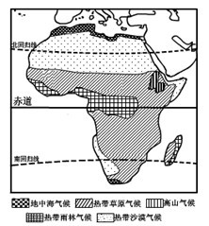
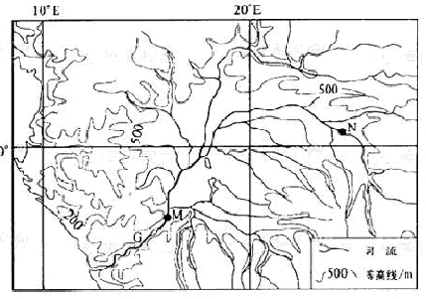

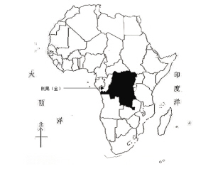

24．和亚洲气候相比，不符合非洲气候特点的选项是
A．类型相对单一 B．复杂多样
C．热带气候为主 D．南北对称分布
25．关于刚果（布）的叙述，正确的是
A．非洲中部的内陆国，资源贫乏 B．河流水量丰富，季节变化小
C．高原山地为主，草场广布 D．经济模式为“进口加工出口”型

试卷类型：A
二〇一二年初中学业考试
地 理 试 题
第II卷 （非选择题 共50分）
注意事项：
1.第II卷共4页，所有题目答案用黑色或蓝色笔直接答在试卷上。
2.答卷前请将密封线内的项目填写清楚。
3.答卷前请将自己的座号填写到试卷右下角的座号栏内。

题号 | 26 | 27 | 28 | 29 | 30 | 总分
得分

二、非选择题：本大题包括 5个题，共50分。
得分 | 评卷人
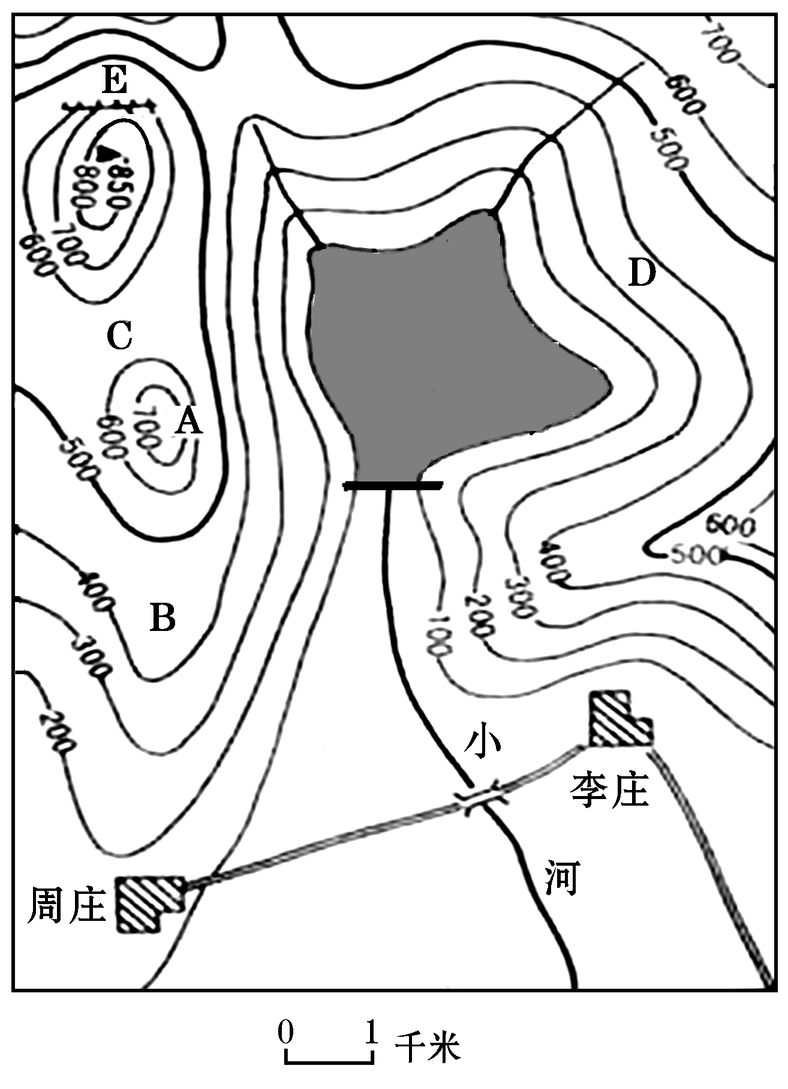
26.等高线是表示地面高低起伏的主要方法，读我国北方某小流域等高线图，回答下列问题。（10分）

(1)地形部位：B ，E 。(2分)
(2)计算李庄和周庄的实地距离。 。(2分)
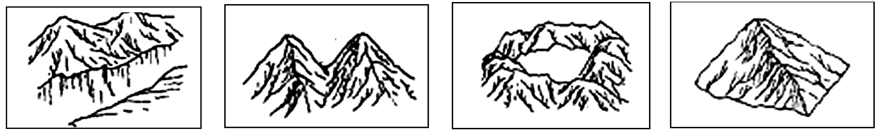
(3)想实际观察如右图所示“双峰”景观，需要到哪一个观察点？
（从ABCDE五点中选择） 。(2分)

（4）说出图中村庄在地理分布上的共同特点。(2分)

（5）水库建成后，政府要求村民“退耕还林”，这样做的目的有哪些？(2分)

27．世界各地区自然条件、发展历史不同，形成了各具特色的地域文化，读欧洲西部和中东地区图，回答下列问题。（10分）
得分 | 评卷人

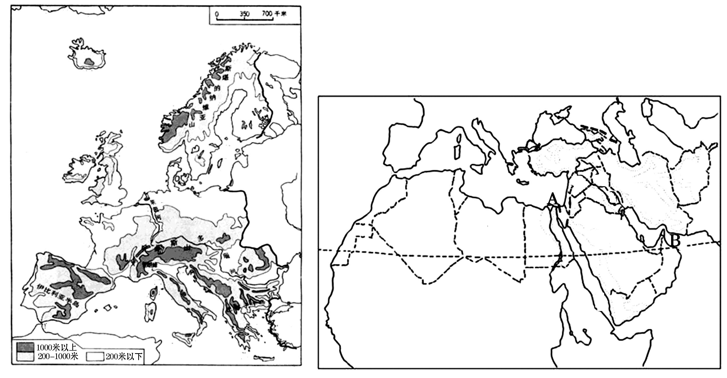

（1）地理事物名称：A 运河； B 海峡。（2分）

第30届奥运会将于2012年7月27日至8月12日在英国举行。
（2）英国的首都是 ，在图中用斜线画出英国的主体位置。（2分）

（3）读欧洲西部地形图，归纳欧洲西部地形特点。（2分）

世界石油储量排名前十位的国家（亿吨）
沙特阿拉伯 | 加拿大 | 伊朗 | 伊拉克 | 科威特 | 阿联酋 | 委内瑞拉 | 俄罗斯 | 利比亚 | 中国
362 | 184 | 181 | 157 | 138 | 126 | 109 | 82 | 54 | 50

（4）依据表中信息说说中东石油在世界上的地位。

（5）中东地区内部文化差异明显，请简单说说存在哪些文化差异？

28．读下列材料回答问题。（10分）
材料1 联合国新一轮气候变化大会2011年11月28日至12月9日 在南非德班召开，《京都议定书》第二承诺期的存续问题是大会期待解决的首个关键议题。
得分 | 评卷人
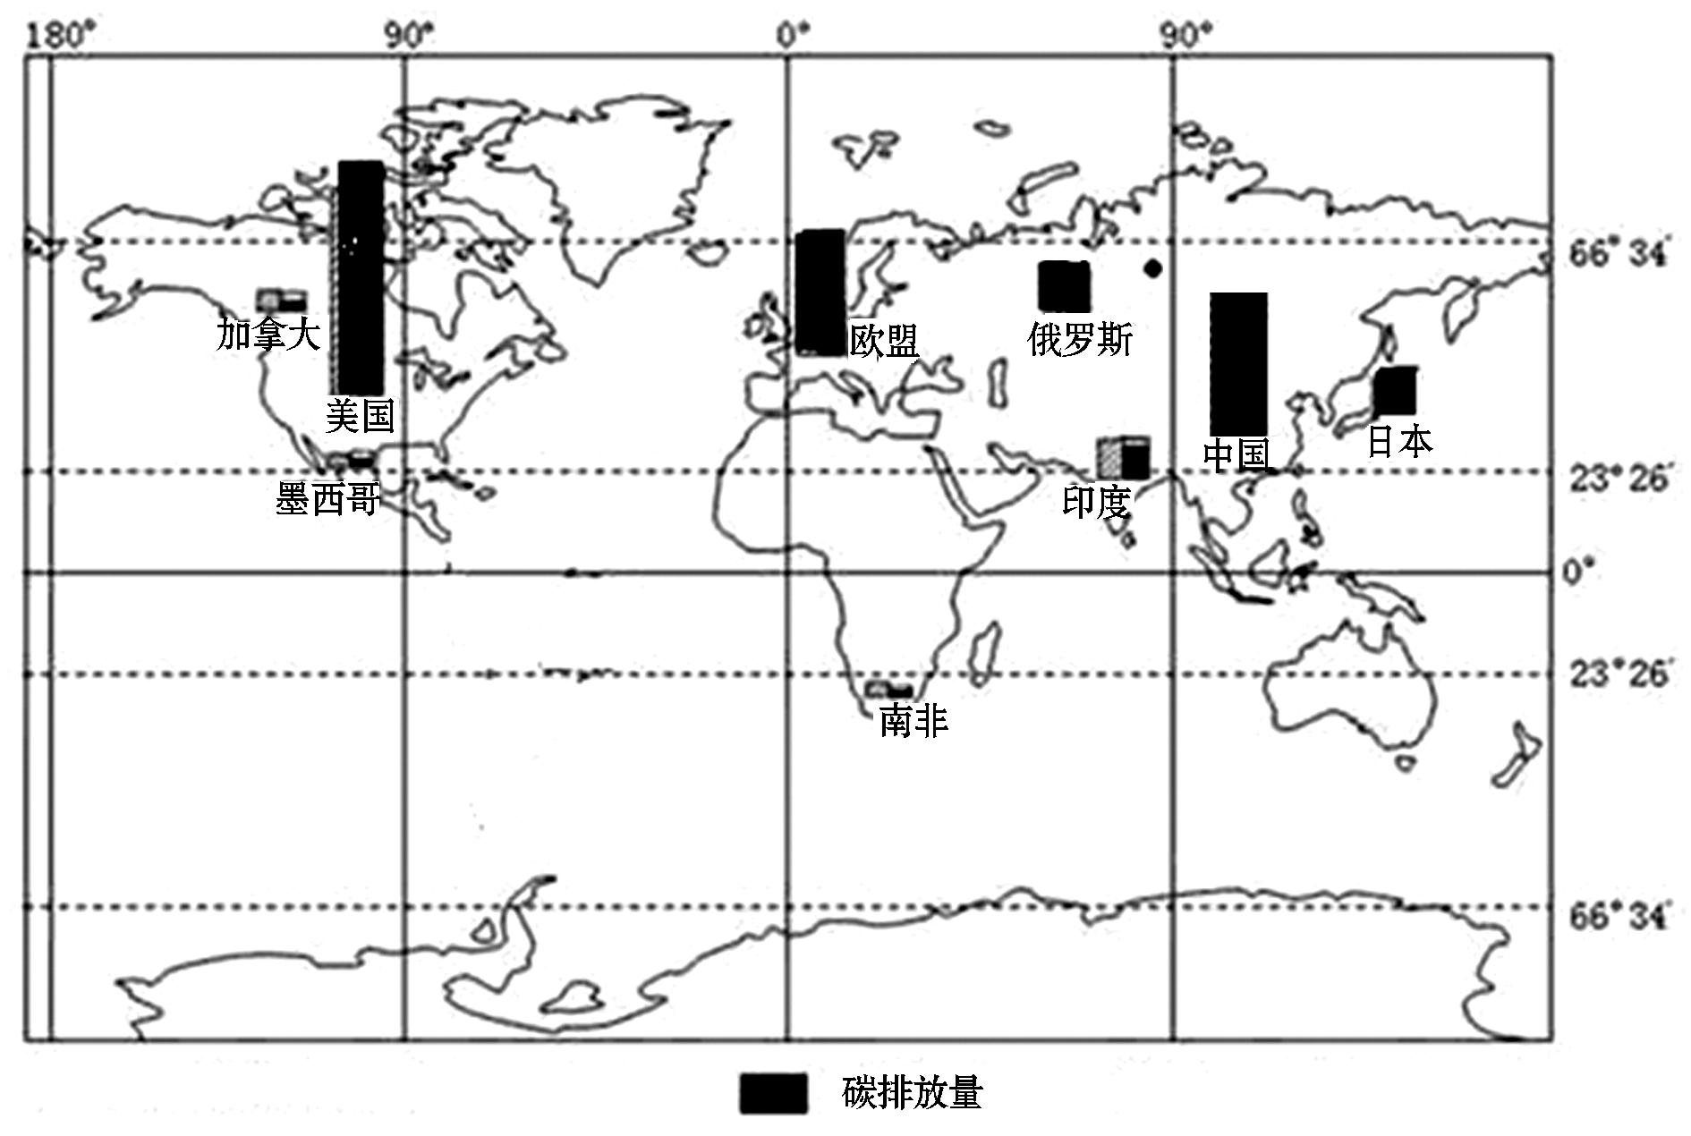
材料2 世界部分国家碳排放量示意图

（1）在图中适当位置，补绘出缺少的大陆，填写“大西洋”、“格陵兰岛”。 （4分）

（2）俄罗斯的农业集中分布在东欧平原的南部和顿河流域，与印度相比，制约俄罗斯农业发展的不利因素是什么？（2分）

（3）非洲的人口自然增长率在各大洲中居首位，长期以来农牧业生产落后，农产品产量低，不合理的土地利用导致生态环境恶化，加之常常受到旱灾威胁造成许多国家经常忍受饥饿的煎熬。 你认为怎样解决非洲的粮食问题？（2分）

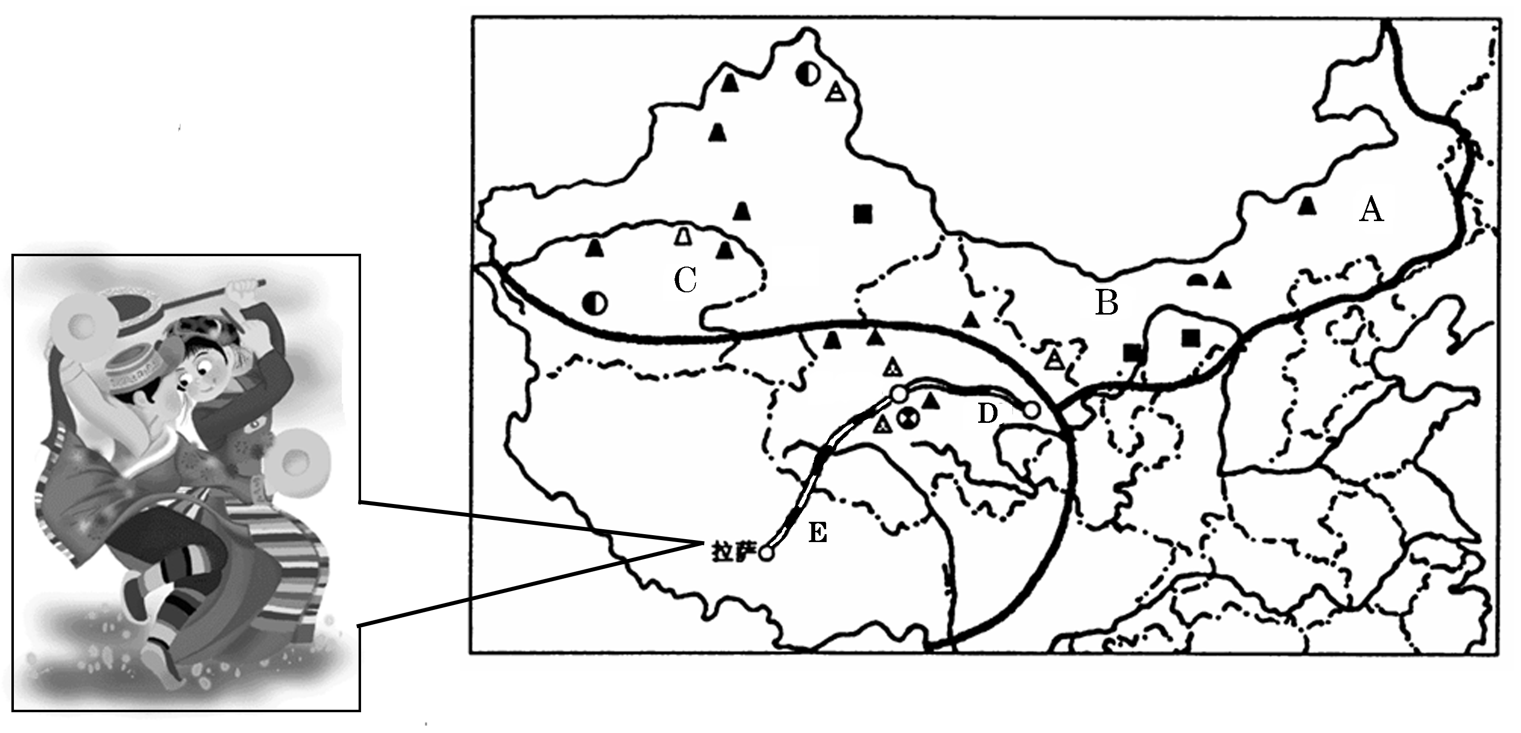
（4）说说发达国家应该怎样促进世界的可持续发展。（2分）

29．读我国西北、青藏地区图，回答下列问题。（10分）
得分 | 评卷人

（1）地形区A ； C ；
城市D ；铁路名称E 。 （4分）
(2) 本地区是一个多民族聚居区，说出三个主要的少数民族。（2分）

（3）西北地区地表植被由东向西有明显的差异， A B C地表植被，依次是 ，主要影响因素是 。（2分）
（4）世界各地传统服饰受当地自然条件影响，从图中居民服饰可以反映哪些青藏地区的自然特点？（2分）

30．读我国及周边地区图，回答问题。（10分）
得分 | 评卷人
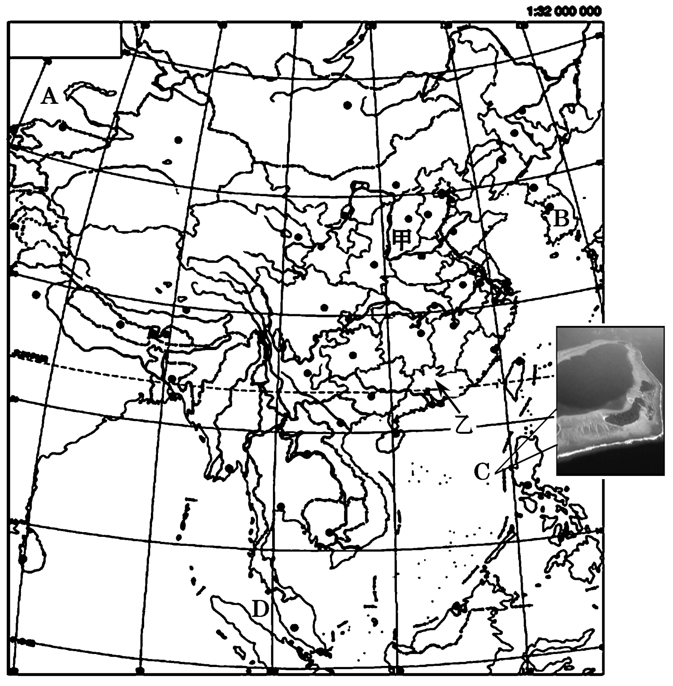

（1）内陆邻国A ；
隔海相望国家B ；
我国神圣岛屿C ；
海上交通要道D 。（4分）
（2）甲、乙两省位置差异 。（2分）

（3）根据下图提供的信息，分析华北地区严重缺水的原因。（2分）

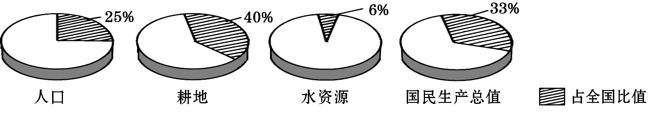

（4）我国是农产品出口国，每年还从东南亚进口香蕉等热带农产品，说说东南亚国家农产品大量出口我国的优势条件。（2分）

二〇一二年初中学业考试
地理试题参考答案
一、选择题：每题2分，共50分。
题号 | 1 | 2 | 3 | 4 | 5 | 6 | 7 | 8 | 9 | 10 | 11 | 12 | 13
答案 | D | C | B | C | C | A | A | C | C | C | B | A | D
题号 | 14 | 15 | 16 | 17 | 18 | 19 | 20 | 21 | 22 | 23 | 24 | 25
答案 | A | C | B | D | A | D | D | C | B | A | B | B

二、非选择题：本大题包括 5个题，共50分。
26．共10分
（1）山脊 陡崖 （2分） （2）5千米（误差1千米 2分） （3）D（2分）
（4）地势平坦的平原地区（2分）（答沿交通线等得1分）
（5）减少水土流失（1分）；保护水源，延长水库的使用寿命（1分）。
27．共10分
（1）苏伊士运河 霍尔木兹海峡（2分）
（2）伦敦 略 （2分）
（3）地形以平原、山地为主（1分）；地势南北高中间低（1分）。
（4）中东是世界上石油储量最大的地区。（2分）
（5）大多数居民信仰伊斯兰教，少数居民信仰基督教、犹太教和其他宗教；（1分）居民有阿拉伯人、犹太人，还有波斯人（1分）。
28．共10分
（1）绘制南美洲轮廓 位置（1分），轮廓（1分）大西洋位置（1分） 格陵兰岛（1分）
（2）纬度位置高，热量不足
（3）控制人口过快增长；发展科技，改变农牧业生产方式；保护生态环境，减少自然灾害；引进人才和技术，发展经济等。（答出两条得1分，答出三条得2分.）
（4）发达国家向大气排放了大量的二氧化碳，使大气质量下降；发达国家应减少现有能源的消耗，减少环境污染，承担更多治理环境的责任。
29．共10分
（1）内蒙古高原（1分）、塔里木盆地（1分） 西宁（1分） 青藏铁路（1分）
（2）维吾尔族 藏族 蒙古族等。（答出两个得1分，答出三个得2分.）
（3）草原—荒漠草原—荒漠（1分） 海陆位置（1分）
（4）海拔高，气温低（1分）；昼夜温差大（1分）
30．共10分
（1）哈萨克斯坦 韩国 黄岩岛 马六甲海峡（4分）
（2）山西省纬度位置较高，位于我国中部内陆地区
广东省纬度位置较低，位于我国南部沿海地区
（3）①我国水资源地区分布不均，华北地区水资源占有量太少。②这里人口集中，耕地面积较大，工农业发达，水资源需求量大。（2分）
（4）东南亚地处热带地区，我国热带地区少，人口多，市场广阔（1分）；东南亚和我国相邻，距离近运费低。（1分）

